МУНИЦИПАЛЬНОЕ БЮДЖЕТНОЕ ОБЩЕОБРАЗОВАТЕЛЬНОЕ УЧРЕЖДЕНИЕ«Атланаульская гимназия им. И.Казака»  МР «Буйнакский район»  368216 Республика Дагестан  Буйнакский район с. Атланаул |  | ИНН:0507009642  ОГРН:1030500713616  КПП:050701001  ОКПО:58931252  E-mail: Atlanaul@rambler.ru  www:http://atlan.dagschool.com/  тел.8(9064) 47 55 70
Информация
о проведении мероприятий в рамках празднования
Дня Конституции РФ
в МБОУ «Атланаульская гимназия им Ирчи Казака»

10-12.12.2020 г в МБОУ «Атланаульская гимназия им Ирчи Казака» был проведен ряд мероприятий в рамках празднования Дня Конституции РФ
Учащиеся 2-4 были просвещены по теме: «Что ты должен знать о Конституции Российской Федерации»
В 5-10 классах проведены классные часы:
- «Конституция — гарант свободы гражданина и человека»
- Тематическая выставка «Основной закон России»
- «История Конституции - история страны»
- Конституция Российской Федерации о межэтнических отношениях
- Конституция - основной закон, по которому живём

Активистами гимназии была проведена акция «Я -Россиянин» Целью данной акции было информирование населения о данном празднике, раздача листовок и триколоров
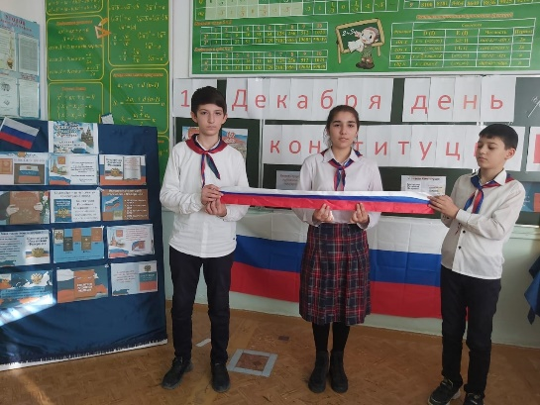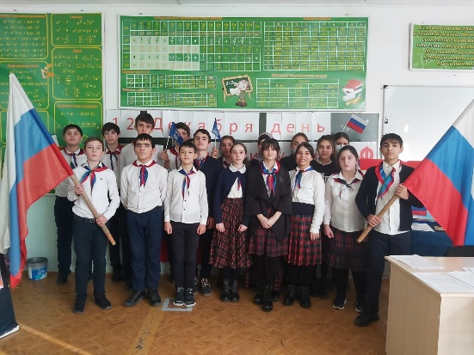
10.12.2020
Классный час в 8 «Б» класс- 14 учащихся
Тема: «Конституция — гарант свободы гражданина и человека»
Классный руководитель- Алхасова С.А.
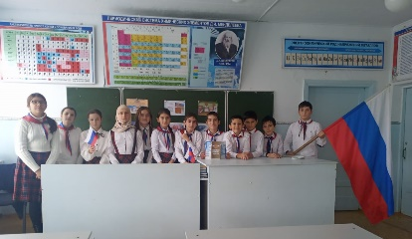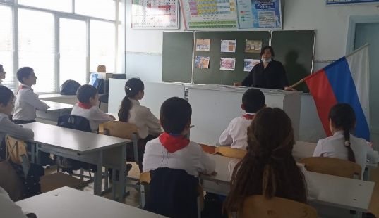
10.12.2020
Классный час в 6 «А» класс- 15 учащихся
Тема: «Основной закон России»
Классный руководитель- Сунгурова Х.А.

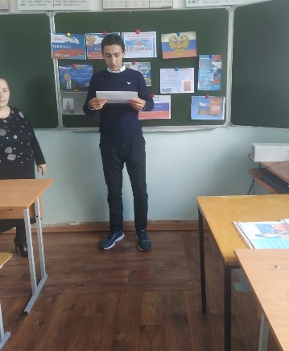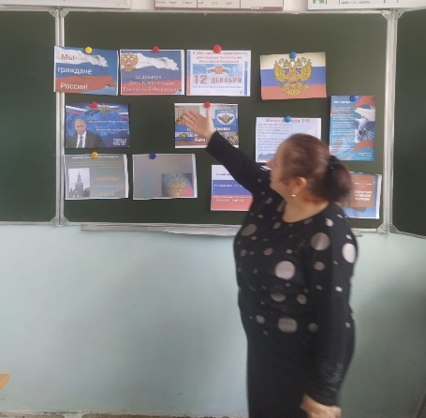
10.12.2020
Классный час в 9 «А» класс- 14 учащихся
Тема: «История Конституции - история страны»
Классный руководитель- Капурова Д.А

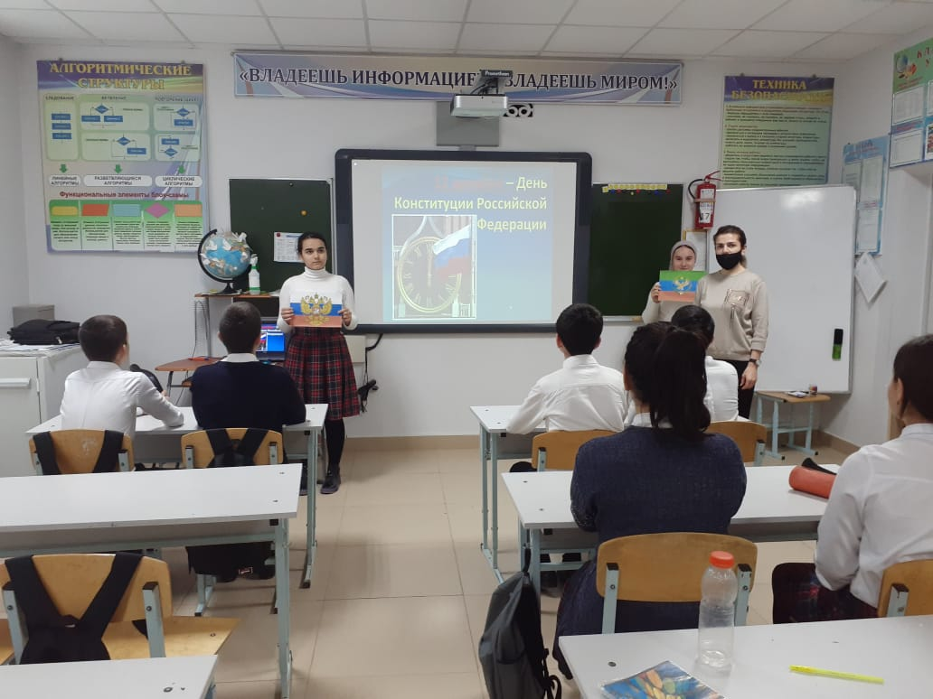
11.12.2020
Классный час в 9 «Б» класс- 14 учащихся
Тема: «Конституция Российской Федерации о межэтнических отношениях»
Классный руководитель- Абакарова А.А

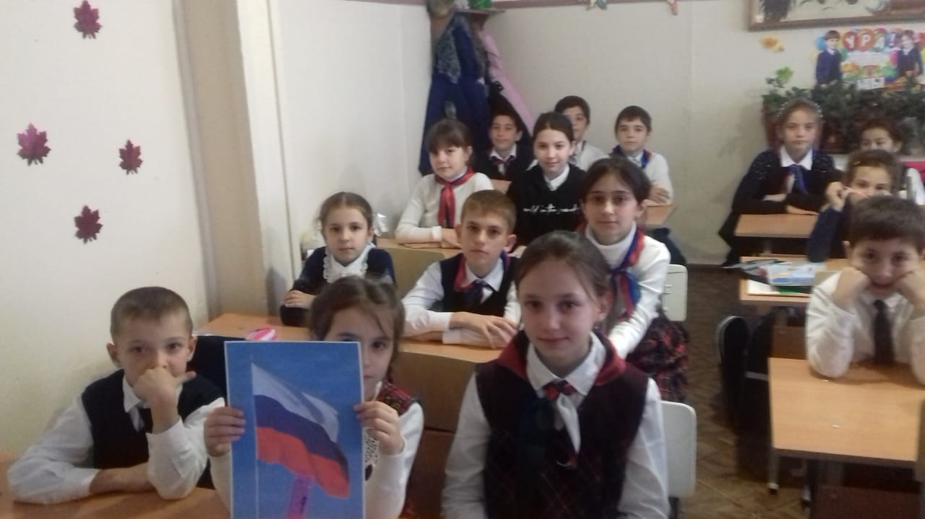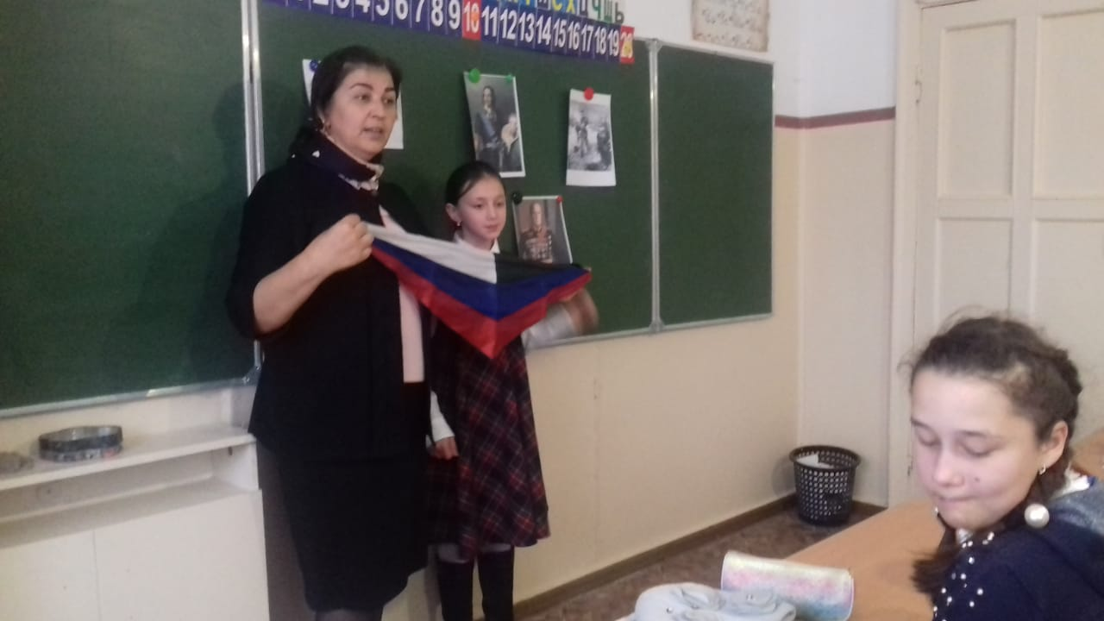
11.12.2020
Классный час в 5 «Б» класс- 18 учащихся
Тема: «Конституция - основной закон, по которому живём»
Классный руководитель- Солтангишиева С.Т.

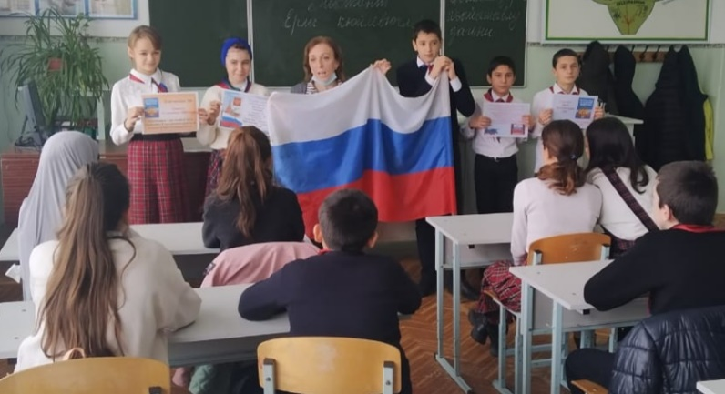

12.12.2020
Классный час в 7 «А» класс- 18 учащихся
Тема: «Конституция — гарант свободы гражданина и человека»
Классный руководитель- Далгатова З.А.

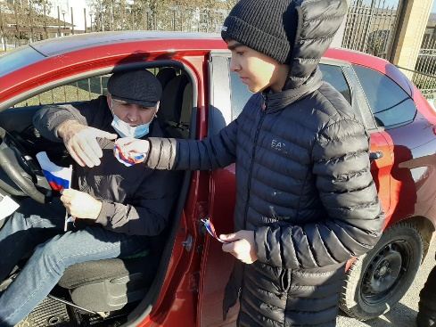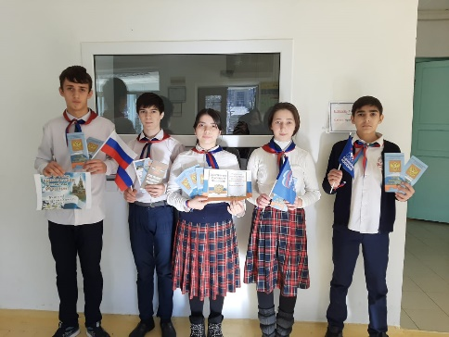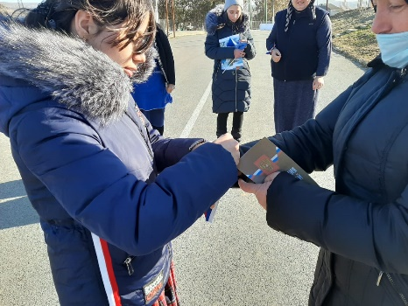
12.12.2020
Акция «Я -Россиянин» 14 учащихся
Ответственная - Алхасова С.А.

